Тема: Білки

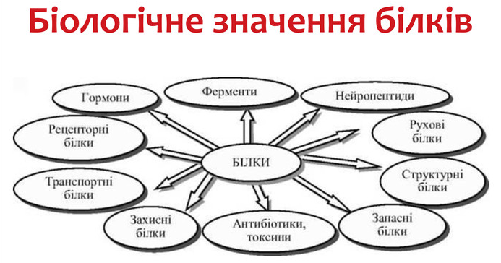

Рисунок 1 – Біологічне значення білків

Таблиця 1 − Функції білків та їх приклади

Функція білків | Приклади білків
1 | 2
Структурна | - Фібрилярні білки (колаген в сполучної тканини, кератин у волоссі, нігтях, шкірі; еластин в судинної стінки та ін.).  - Глікопротеїди (секрети: мукоїди, муцин; протеоглікани).  - Ліпопротеїди (з фосфоліпідами) (біомембрани клітин).
Транспортна | - Гемоглобін − білок еритроцитів (перенесення кисню).  - Альбуміни сироватки крові (транспорт ліпідів).  - Сироваткові білки (комплекси з ліпідами, купрумом, ферумом, тироксином, вітаміном А).
Механічна  (скорочувальна або рухова) | - Актин і міозин (специфічні білки м'язової тканини.  - Тубулін (білок, із якого побудовані мікротрубочки).  - Динеїни (моторні білки, здатні переміщуватися на поверхні мікротрубочок цитоскелету; входять до складу джгутиків, війок).  - Білки цитоскелету (розбіжність хромосом у процесі мітозу).
Регуляторна  (гормональна) | - Гормони гіпофізу (кортикотропін, соматотропін).  - Гормони підшлункової залози (інсулін – пептидні).  - Гормони наднирників (адреналін, норадреналін − похідні амінокислот).
Каталітична | Більшість ферментів (біологічні каталізатори) є білками (рибонуклеолаза, трипсин).
Захисна, токсична | Імуноглобуліни (антитіла), фібриноген, тромбін, токсини, зміїна отрута.
Запасаюча | - Резервні білки (яєчний альбумін − овальбумін).  - Казеїн (білок молока).  - Білки як джерело амінокислот та попередники БАР.

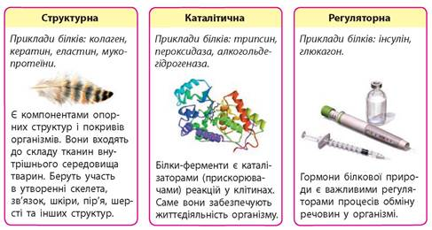

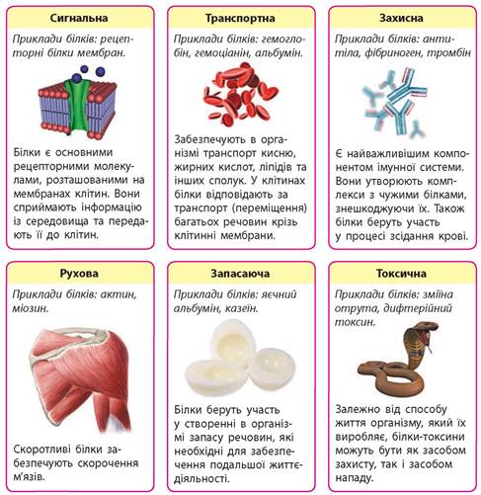

Рисунок 2 – Пояснення до функцій білків, приклади білків

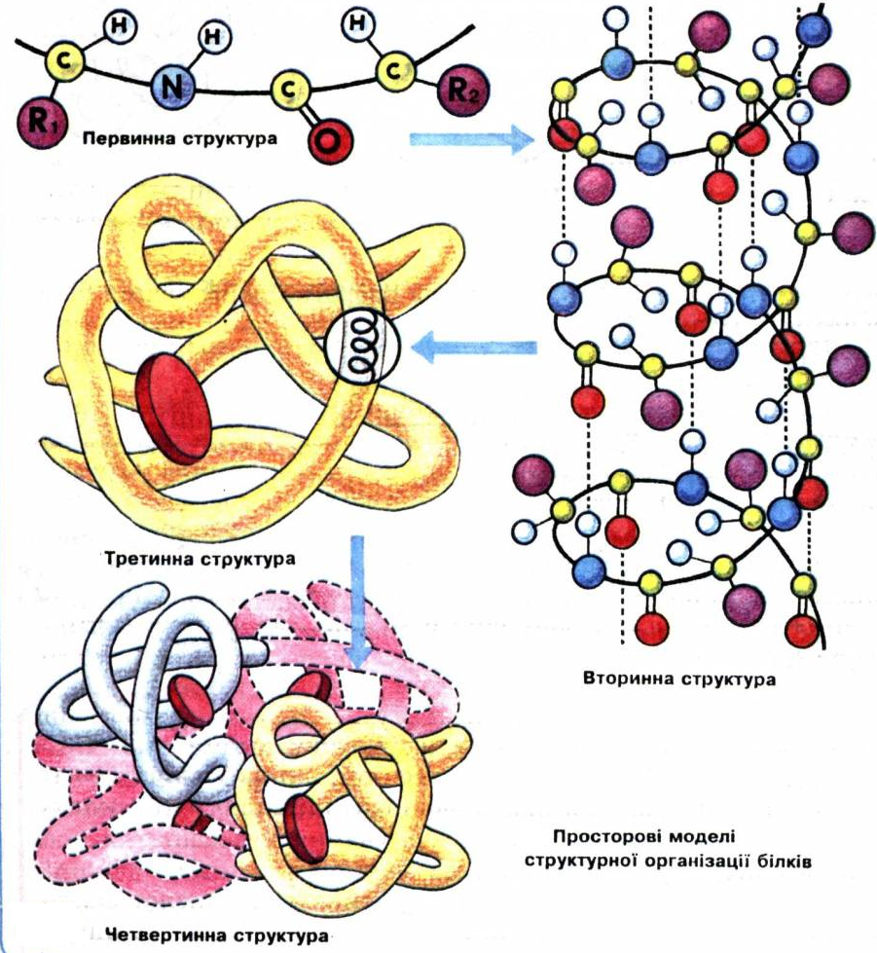
Рисунок 3 – Особливості будови білкової молекули:
первинна структура; вторинна структура;
третинна структура; четвертинна структура

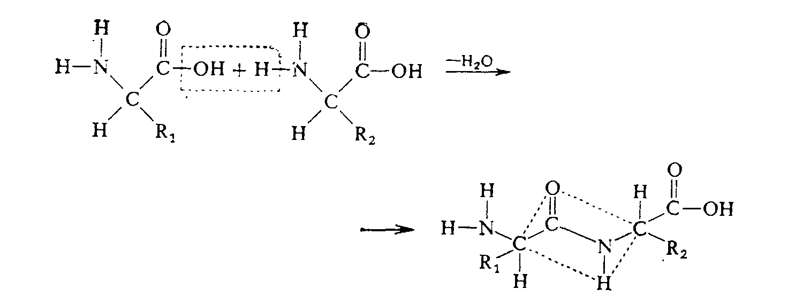

Рисунок 4 − Схема утворення пептидного зв’язку

Таблиця 2 – Характеристика структур білкових молекул

Структура білкової молекули | Характеристика структури | Графічне зображення
1 | 2 | 4
Первинна | Лінійна послідовність залишків амінокислот,  що стабілізована за рахунок пептидних зв’язків (−CO−NH−) та дисульфідних зв’язків (−S−S−) | 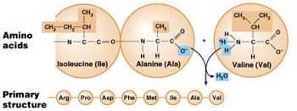
Вторинна | Закручування лінійного поліпептидного ланцюгу  в α-спіраль, або β-складчасту структуру, або змішану структуру за рахунок внутрішньо-молекулярних  водневих зв’язків  (−С=О ….Н−N−) | 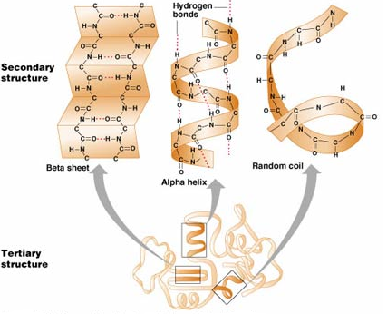  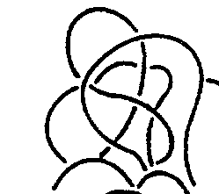  глобулярний білок  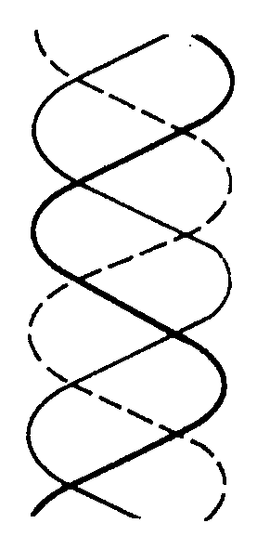  фібрилярний білок
Третинна | Упакування α-спіралі  у клубок або фібрилу  за рахунок дисульфідних зв’язків (−S−S−) та  йонних зв’язків
Четвертинна | Комплекс, що складається  з 4-ох глобул, що містить  Fe, який стабілізований  за рахунок координаційних та електростатичних зв’язків | 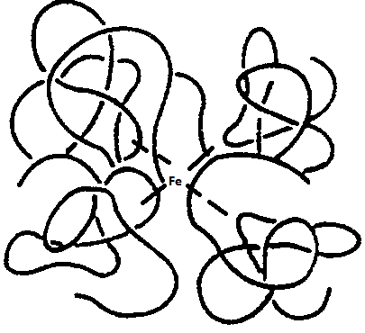

Таблиця 3 − Особливості складу складних білків, приклади цих білків

№  з/п | Назва складного білка | Простетична  група | Приклад  білка
1 | Фосфопротеїди | Фосфорна  кислота | Казеїн молока  Вітелін яєчного жовтка
2 | Глікопротеїди | Вуглевод | Плазма крові  Муцин (компонент слини)
3 | Нуклеопротеїди | Нуклеїнова  кислота | Компоненти вірусів  Хромосоми
4 | Хромопротеїди | Пігмент | Гемоглобін − гем (ферумвмісний пігмент)  Фітохром (пігмент рослинного походження)  Цитохром  (дихальний пігмент)
5 | Ліпопротеїди | Ліпід | Компонент мембран  Ліпопротеїди крові − транспортна форма ліпідів
6 | Флавопротеїди | ФАД (флавінаденіндинуклеотид) | Компонент ланцюга переносу електронів  при диханні
7 | Металопротеїди | Метал | Нітратредуктаза −  фермент, який каталізує  в рослинах перетворення нітрату в нітрит

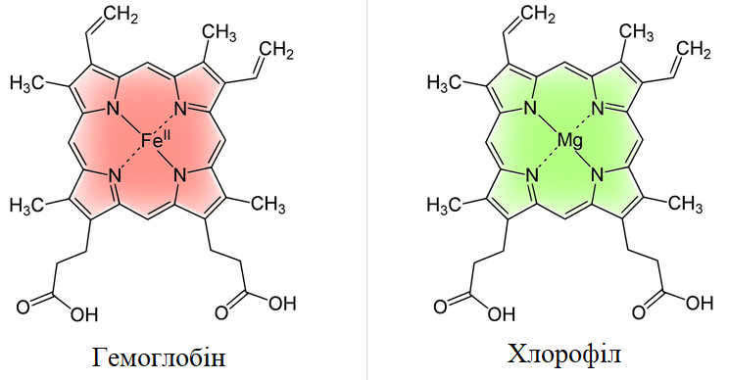

або

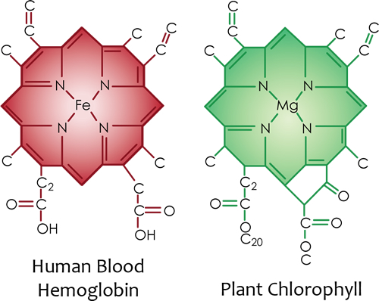

Рисунок 5 – Особливості будови гемоглобіну крові людини
та рослинного хлорофілу

